**Задание на отбор стажера:**

1. Объясните необходимость наличия в экспрессионной кассете сигнала полиаденилирования, из чего он состоит и есть ли случаи, когда сигнал полиаденилирования заменяют на другие аналогичные по функциям элементы.

Полиаденилирование - это пост-транскрипционное добавление нескольких нуклеотидов аденина (А) к 3’-концу транскрипта мРНК. Цель и механизм полиаденилирования варьируют в разных типах клеток, но в целом полиаденилирование необходимо для защиты мРНК от действия клеточных нуклеаз, что увеличивает время ее пребывания в клетке у эукариот, а также для деградации транскрипта у прокариот [1,2]. Поли(А)-хвост необходим для обеспечения ядерного экспорта, трансляции и стабильности мРНК. Со временем он укорачивается, и когда становится достаточно коротким, мРНК подвергается ферментативной деградации.

Сигнал полиаденилирования у позвоночных состоит из двух распознающих элементов, фланкирующих сайт расщепления-полиаденилирования. Первый - консервативный гексамер AAUAAA, который располагается на 20-50 нуклеотидов (нт) выше по отношению к более вариабельному элементу, богатому остатками урациала (U) или GU (рис. 1). Расщепление ново синтезированного транскрипта происходит между этими двумя элементами и связано с добавлением до 250 аденозинов к 5′ продукту расщепления. Расщепление опосредуется большим многокомпонентным белковым комплексом, который состоит из пяти различных факторов. Два из этих факторов - фактор специфичности расщепления и полиаденилирования (CPSF), который связывает мотив AAUAAA, и фактор стимуляции расщепления (CstF), который связывает расположенный ниже по течению U-богатый элемент. Исследования in vitro показывают, что CPSF и, возможно, CstF присоединяются к полимеразе на промоторе. Предположительно они затем перемещаются вместе с полимеразой во время транскрипции, сканируя синтезируемый транскрипт, чтобы обнаружить сайт поли(А), когда он появляется. Термин "поли(А) сайт" относится только к точке, в которой происходит расщепление и присоединяется поли(А) хвост, но в данном случае этот термин здесь используется для обозначения поли(А) сигнала в целом, что необходимо для определения различия между поли(А) сигналом как последовательностью и "поли(А) сигналингом" как процессом [3].

An external file that holds a picture, illustration, etc.
Object name is 1770fig2.jpg

Рис. 1 – Наглядное изображение элементов, опосредующих расщепление-полиаденилирование [4].

После расщепления, начинается полиаденилирование, катализируемое полиаденилатполимеразой. Полиаденилатполимераза образует хвост поли(А) путем присоединения к РНК аденозинмонофосфатных единиц из аденозинтрифосфата.

Возникновение альтернативного выбора сигналов полиаденелирования в мРНК считается относительно случайным процессом. Неспособность одного сигнала полиаденелирвоания полностью завершить мРНК приводило к использованию последующих сигналов полиаденилирования в завершении транскриптов.

Таким образом, вставка нескольких одинаковых сигналов полиаденелирования на 3′ конце искусственных генных конструкций приводит к тому, что все эти сигналы работают в той или иной степени, давая мРНК с разной длиной 3′ UTR. В целом, если сигнал полиаденелирования относительно сильный, т.е. обладает каноническим AAUAAA и четко определенными элементами, богатыми остатками урациала (U) или GU, то первый сигнал полиаденилирования доминирует, а использование последующих сигналов все более снижается. Однако, когда данный сигнал не имеют полных консенсусных сигналов, наблюдается более равномерное распределение распознавания сигналов полиаденелирования. Однако, как правило, более ранний сигнал в серии из нескольких используется более эффективно, что подразумевает схему "первый пришел - первый обслужил". Предположительно, CTD-связанные поли(A) факторы связываются с более ранними сигналами полиаденелирования, исключая использование этих факторов на последующих.

Другая схема расположения сигналов полиаденелирования, протестированная искусственно, заключалась в том, что за слабым сигналом следовал сильный. В этой ситуации нижний сигнал используется избирательно. Такой тип дублирующего расположения позволил идентифицировать сайты транскрипционной паузы. Когда такие элементы помещаются между слабым и сильным сигналом, происходит более активное использование слабого, расположенного выше. Этот анализ называется анализом конкуренции PAS. Учитывая, что эндонуклеолитическое расщепление на сайте poly(A) позволяет экзонуклеазе (Rat1 или Xrn2) продвигать терминацию Pol II, можно предположить, что альтернативное использование сигналов полиаденелирования приведет к эквивалентной альтернативной терминации Pol II [4].

Последовательности сигналов полиаденелирования могут быть взяты из различных источников, например, поли-А элементы бычьего гормона роста (BGH), его мутантного варианта, тимидинкиназы вируса простого герпеса типа 1 (HSV-TK), вируса SV40, а также синтетические формы [5]. По результатам исследований, сигналы полиаденилирования, позаимствованные у SV40, а также синтетические формы сигнала являются более сильными элементами, которые обеспечивают стабильную экспрессию трансгена и уменьшают вариации экспрессии [5].

Являются ли сигналы полиаденилирования необходимыми? Можно ли их заменить на другие элементы? Например, в случае использования лентивирусных векторов, содержащих LTR.

1. Те же LTR не являются функционально эквивалентными сигналам полиаденилирования.
2. Есть ситуации, в которых полиаденелирование не неоьходимо, напрмиер, в случае малых регуляторных РНК.
3. Не все транскрипты, синтезированные РНК Pol II, подвергаются полиаденилированию.
4. В случае доставки трансгенов, теоретическое преимущество включения сигнала полиаденилирования заключается в том, что он может улучшить стабильность мРНК и повысить эффективность трансляции.
5. В лентивирусах GFP, управляемый CMV, не нуждается в сигнале polyA, хотя эффективный экспорт мРНК из ядра может быть усилен путем включения элемента WPRE из вируса гепатита Вудчака или элемента CTE из вируса обезьян Мейсона-Пфайзера. Многие лентивирусные конструкции включают элемент WPRE или CTE в 3' от сайта множественного клонирования (и выше по течению от 3' LTR).
6. Некоторые полиА-последовательности переносятся лентивирусами, если их расположить в обратной ориентации. Однако это невозможно сделать с транскрипцией, управляемой CMV, так как в этом случае возникнет транскрипционная интерференция между CMV и 5' LTR, которая нарушит транскрипцию на этапе производства.

**Элемент WPRE:** Woodchuck Hepatitis Virus (WHV) - последовательность ДНК, которая при транскрипции создает третичную структуру, усиливающую экспрессию. Эта последовательность широко используется для усиления экспрессии генов, доставляемых вирусными векторами.

**Элемент CTE:** Конститутивный транспортный элемент (CTE) ретровирусов типа D является действующими элементом, который способствуют ядерному экспорту неполностью сплайсированных мРНК.

**Источники:**

1. Taylor-Parker, Julian. “Plasmids 101: Terminators and PolyA Signals.”Blog.addgene.org, blog.addgene.org/plasmids-101-terminators-and-polya-signals#:~:text=The%20purpose%20and%20mechanism%20of,promote%20transcript%20degradation%20in%20prokaryotes. Accessed 9 May 2023.
2. Каноническое и неканоническое полиаденилирование РНК / И. Г. Устьянцев, Ю. С. Голубчикова, О. Р. Бородулина, Д. А. Крамеров. — Текст : непосредственный // Молекулярная биология. — 2017. — № 2. — С. 262-273.
3. Tran DP, Kim SJ, Park NJ, Jew TM, Martinson HG. Mechanism of poly(A) signal transduction to RNA polymerase II in vitro. Mol Cell Biol. 2001 Nov;21(21):7495-508. doi: 10.1128/MCB.21.21.7495-7508.2001. PMID: 11585929; PMCID: PMC99921.
4. Proudfoot NJ. Ending the message: poly(A) signals then and now. Genes Dev. 2011 Sep 1;25(17):1770-82. doi: 10.1101/gad.17268411. PMID: 21896654; PMCID: PMC3175714.
5. Wang XY, Du QJ, Zhang WL, Xu DH, Zhang X, Jia YL, Wang TY. Enhanced Transgene Expression by Optimization of Poly A in Transfected CHO Cells. Front Bioeng Biotechnol. 2022 Jan 24;10:722722. doi: 10.3389/fbioe.2022.722722. PMID: 35141210; PMCID: PMC8819543.
6. Cohen, Daniel. (2014). Re: Are polyA's strictly necessary?. Retrieved from: <https://www.researchgate.net/post/Are-polyAs-strictly-necessary/52f154b1d2fd64304c8b45c9/citation/download>.
7. Pasquinelli AE, Ernst RK, Lund E, Grimm C, Zapp ML, Rekosh D, Hammarskjöld ML, Dahlberg JE. The constitutive transport element (CTE) of Mason-Pfizer monkey virus (MPMV) accesses a cellular mRNA export pathway. EMBO J. 1997 Dec 15;16(24):7500-10. doi: 10.1093/emboj/16.24.7500. PMID: 9405378; PMCID: PMC1170349.
8. Donello JE, Loeb JE, Hope TJ. Woodchuck hepatitis virus contains a tripartite posttranscriptional regulatory element. J Virol. 1998 Jun;72(6):5085-92. doi: 10.1128/JVI.72.6.5085-5092.1998. PMID: 9573279; PMCID: PMC110072.
9. Найти последовательность вектора pcDNA3.1 и нуклеотидную последовательность гена EYFP в доступных базах данных. Прикрепите ссылки на данные последовательности. Постарайтесь создать дизайн генетической конструкции pcDNA3.1-EYFP в программном обеспечении SnapGene способом, который вы считаете оптимальным.

Для получения генетической конструкции был выбран метод клонирования «рестрикции-лигирования» по ряду причин:

* + - 1. В данном случае вставляется 1 фрагмент;
      2. Размер вставки – 744 bp (вставка невелика);
      3. Невозможно перемещение генов между векторами без ферментов рестрикции;
      4. Возможно использование широкого спектра векторов;
      5. Метод доступный и является весьма распространённым методом клонирования.

Ссылка на последовательность вектора: <https://www.snapgene.com/plasmids/basic_cloning_vectors/pcDNA3.1(%2B)>

Ссылка на последовательность EYFP:

<https://www.snapgene.com/plasmids/fluorescent_protein_genes_and_plasmids/EYFP>

Карта последовательности (вставки):

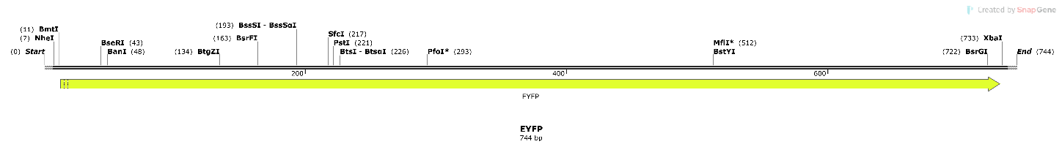

Сайты рестрикции для вставки гена: BmtI и XbaI.

Карта вектора:

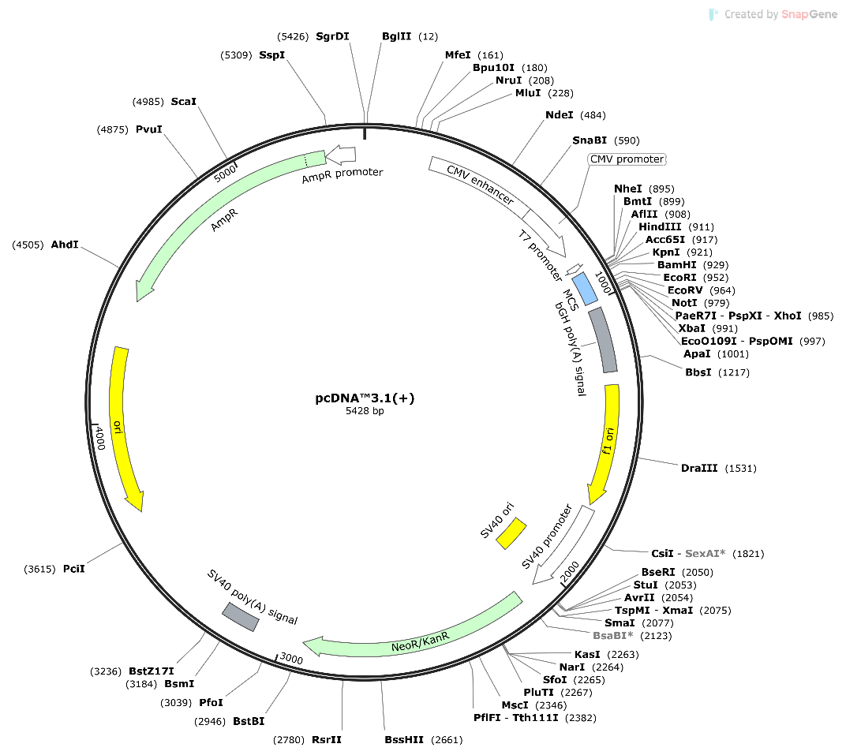

Карта плазмиды:

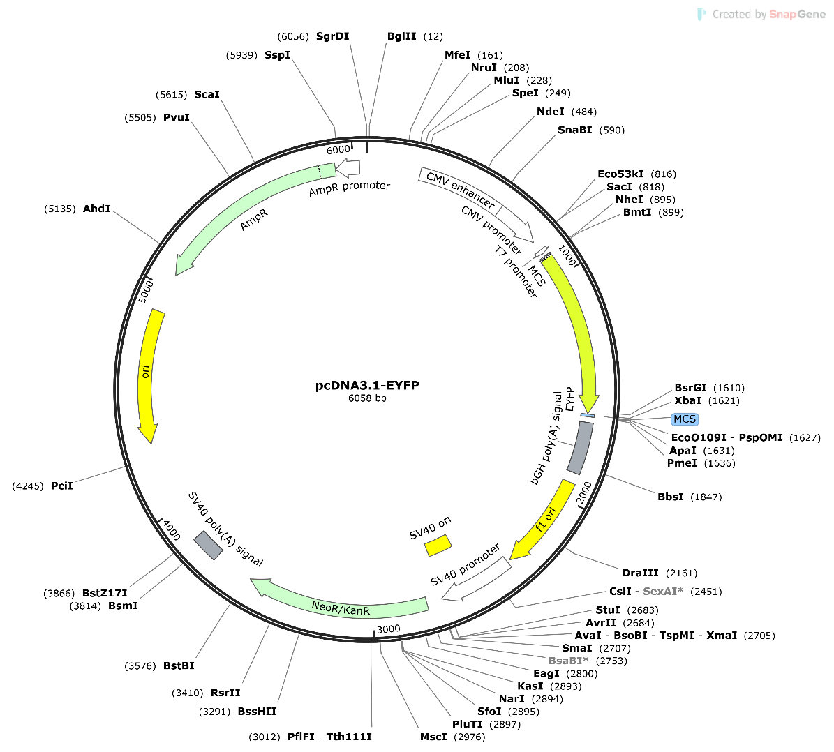

Моделирование электрофореза:

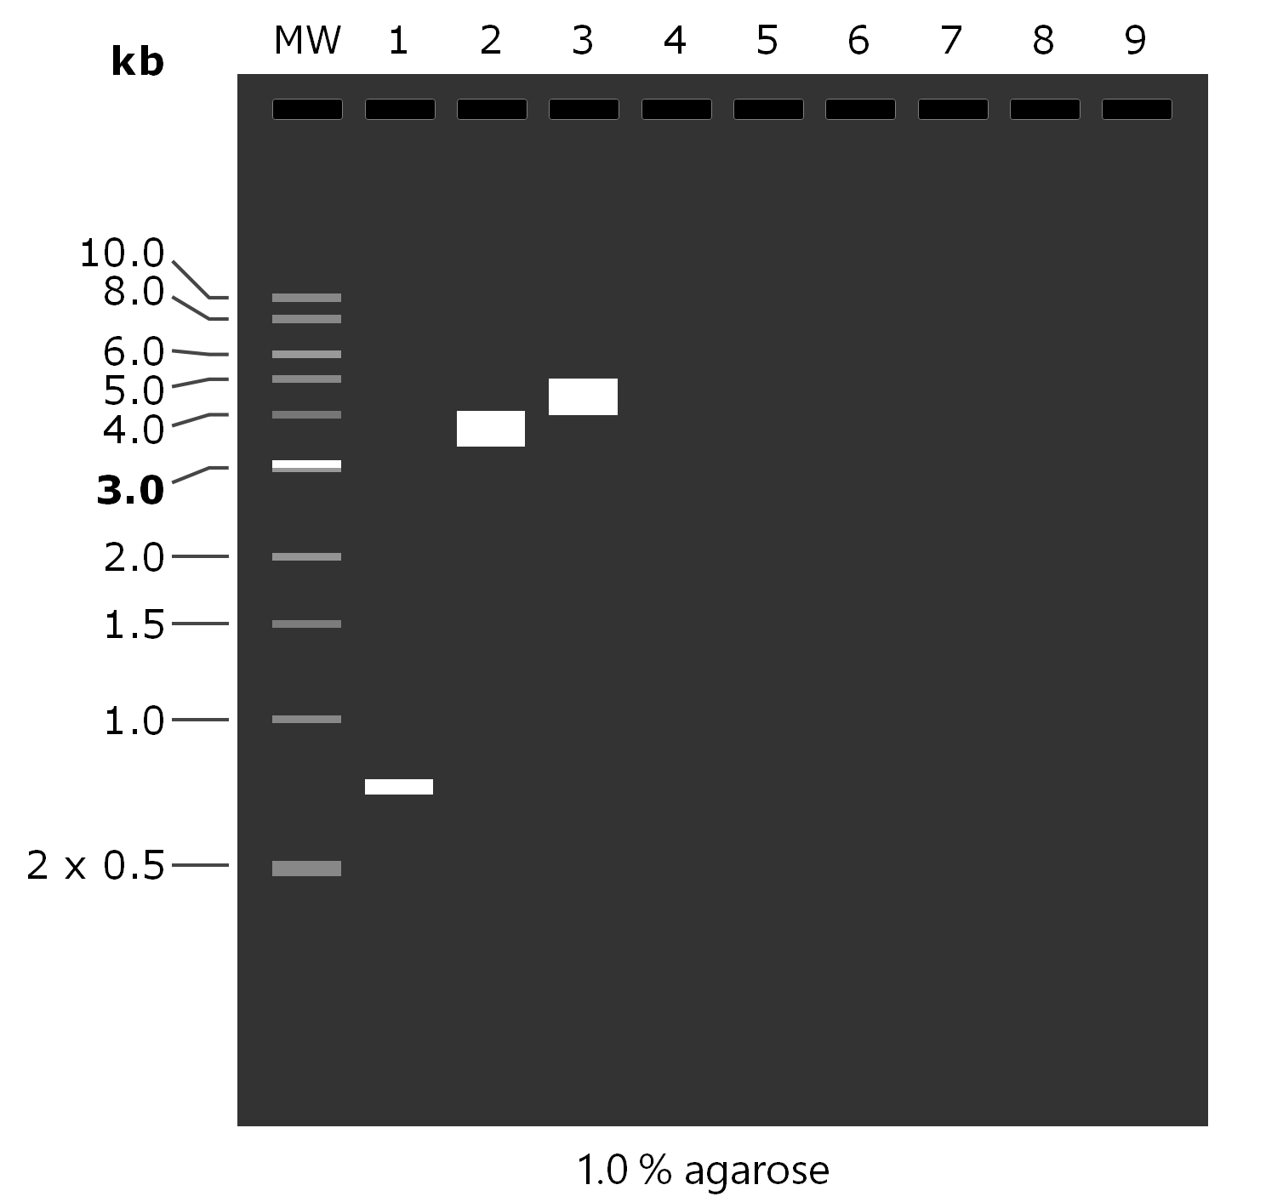

MW: 1 kb DNA Ladder

1. 10 002 bp

2. 8001 bp

3. 6001 bp

4. 5001 bp

5. 4001 bp

6. 3001 bp

7. 2000 bp

8. 1500 bp

9. 1000 bp

10. 517 bp

11. 500 bp

1: EYFP

1. 744 bp

2: pcDNA3

1. 5428 bp

3: pcDNA3-EYFP

1. 6058 bp

Подбор праймеров к последовательности вставки:

*Амплифицируемый фрагмент:*

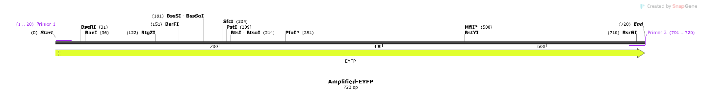

*Характеристики праймеров:*

Primer 1 ATGGTGAGCAAGGGCGAGGA 20-mer 60% GC 6296,2 Da Binds at: 1 -> 20

Primer 2 TTACTTGTACAGCTCGTCCA 20-mer 45% GC 6043,0 Da Binds at: 701 <- 720

**Источники:**

1. “Choosing a Cloning Method - US.” Www.thermofisher.com, [www.thermofisher.com/ru/ru/home/references/an-introduction-to-cloning-a-researchers-guide-to-cloning-dna/choose-a-cloning-method.html. Accessed 10 May 2023](http://www.thermofisher.com/ru/ru/home/references/an-introduction-to-cloning-a-researchers-guide-to-cloning-dna/choose-a-cloning-method.html.%20Accessed%2010%20May%202023).
2. <https://drive.google.com/drive/folders/1ayx6Zs-oL5yW2ctE-kN_0k7r96Lv6MrM?usp=share_link>